ANKOMMEN - GEMEINSCHAFT
(ankommen + einander zuwenden)

Ziel: voneinander hören, wahrgenommen werden, mit- und füreinander beten

Dauer: max. 10 Minuten
(jemand achtet auf die Zeit)

Frage(n): Wofür bist du Gott im Rückblick
auf die vergangene Woche besonders dankbar?
Was hat dich belastet?
Hast du ein besonderes Gebetsanliegen?

Gespräch: Rundgespräch
(„Wer mag beginnen?“)
Danach zum rechten oder linken Nachbarn weitergeben.
Jeder darf etwas sagen, muss es aber nicht!
Wer nichts sagen möchte, gibt das Wort an den Nächsten in der Runde weiter.
Bitte nur kurze Beiträge!

Gebet: Konkret mit- und füreinander beten! Dank + Bitte + Fürbitte

BIBELGESPRÄCH
(auf Gott hören)

Ziel: miteinander in der Bibel lesen; Gott zu Wort kommen lassen; von Gott und voneinander lernen; miteinander über Gottes Wort austauschen; Gottes Wort in unser Leben (Alltag) hineinwirken lassen (mit unserem Leben in Verbindung bringen).

Dauer: max. 30 Minuten
(jemand achtet auf die Zeit)

Gespräch:

Jeder soll die Möglichkeit haben, sich am
Gespräch zu beteiligen! Zur Teilnahme ermutigen.
Vielredner bremsen. Beiträge wertschätzen aber
nicht bewerten! Ausreden lassen! Möglichst nur
ein bis zwei Bibelstellen des Wochenthemas
betrachten. Weniger ist mehr! Die Tagesthemen
der Woche können nicht alle im Gottesdienst
betrachtet werden (die Zeit reicht nicht). Ein
Kernthema der Woche auswählen und dieses
gemeinsam vertiefen, um die gewonnenen
Erkenntnisse dann in den Alltag zu übertragen.

Abschlussfrage(n):

Was ist dir heute wichtig geworden?
Wie möchtest du das gelernte konkret in deinem
Leben (im Alltag) umsetzen (praktisch werden
lassen)?

GLAUBEN LEBEN
(aktiv werden)

Ziel: einander beim praktischen Ausleben des Glaubens unterstützen; gemeinsam planen und zusammen aktiv werden; einander durch Glaubenserfahrungen ermutigen; Nächstenliebe praktisch üben.

Dauer: max. 10 Minuten (jemand achtet auf die Zeit)

Fragen: Hat jemand in der vergangenen Woche beim Umsetzen des gelernten eine besondere Erfahrung gemacht? Wie können wir uns gegenseitig bei der Umsetzung des gelernten helfen? Wer ist heute nicht da und wer kümmert sich um sie/ihn (z.B. anrufen)? Was kann ich, von dem was ich erkannt habe, anderen weitersagen? (Freunde, Nachbarn, Arbeitskollegen usw.)

Gespräch: Konkreter und zielgerichteter Austausch miteinander

Gebet: Konkret mit- und füreinander beten, besonders auch für diejenigen, die nicht gekommen sind (Bitte + Fürbitte)

Ende: Pünktlich schließen! Bitte Rücksicht auf die anderen Gruppen nehmen!
Besondere Termine, die für die Gruppe wichtig sind, bekanntgeben!
(z.B. Treffen während der Woche)

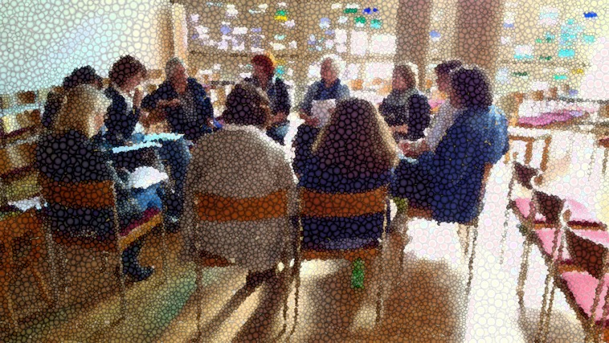
»Da ging Jesus auf seine Jünger zu und sprach: »Ich habe von Gott alle Macht im Himmel und auf der Erde erhalten. Deshalb geht hinaus in die ganze Welt und ruft alle Menschen dazu auf, meine Jünger zu werden! Tauft sie auf den Namen des Vaters, des Sohnes und des Heiligen Geistes! Lehrt sie, alles zu befolgen, was ich euch aufgetragen habe. Ihr dürft sicher sein: Ich bin immer bei euch, bis das Ende dieser Welt gekommen ist!« Mt 28,18-20
Die Sabbatschule ist ein fester Bestandteil adventistischer gottesdienstlicher Versammlungen. Sie eröffnet durch die Kleingruppenstruktur im Gottesdienst die Möglichkeit für alle Gemeindeglieder, Freunde und Gäste in einem gottesdienstlichen Rahmen Gemeinschaft zu pflegen, miteinander zu lernen, für- und miteinander zu beten und den Glauben praktisch zu erfahren.
„Kirche ist auf Beziehungen gegründet und erbaut – auf Gottes Beziehung zu uns und unsere Beziehung untereinander. Die Kirche hat nicht deshalb so lange überlebt, weil ihre institutionellen Strukturen so gut waren.
Sie wurde und wird vielmehr von Beziehungen ihrer Glieder untereinander und zu Gott getragen und erhalten. Deshalb gehärt die Pflege der Beziehungen auf allen Ebenen zur lebenserhaltenden Maßnahme für jede Kirche, die wachsen will. Wir sind keine Zweck-gemeinschaft. Wir sind Geschwister. ...
Der erste Atem der Kirche waren die kleinen Zellen. Christen benötigen neben der großen Versammlung kleine Zellen, in denen sie ihren Glauben in Beziehung leben können. ... Solche Keimzellen und Überlebenszellen des Glaubens sind Kennzeichen fast aller wachsenden Gemeinden weltweit. Eine Pflanze – auch eine Gemeindepflanze – kann nur überleben, wenn kleine Zellen einen Verband bilden. Und sie wächst, wenn sie sich teilen. Auch große Pflanzen sind nur überlebensfähig, wenn die kleinen Zellen stabil sind.“ (Peter Böhlemann)

KLEINGRUPPEN
IM GOTTESDIENST

Christus hat den Weg zu Gott
und zum Bruder freigemacht.
Nun können Christen
miteinander in Frieden leben,
sie können einander lieben und dienen,
sie können eins werden.
Nur in Jesus Christus sind wir eins,
nur durch ihn sind wir miteinander verbunden.
Dietrich Bonhoeffer
GLAUBEN LEBEN
BIBELGESPRÄCH
»Ihr durchforscht die Heilige Schrift, weil ihr meint, in ihr das ewige Leben zu finden. Und tatsächlich weist gerade sie auf mich hin.« Joh 5,39

»Was in der Heiligen Schrift vor langer Zeit aufgeschrieben wurde, gilt uns, wir sollen daraus lernen. Es ermutigt und tröstet uns, damit wir unsere Hoffnung auf Gottes Zusagen setzen und daran festhalten.« Rö 15,4
ANKOMMEN - GEMEINSCHAFT
»Ich gebe euch jetzt ein neues Gebot: Liebt einander! So wie ich euch geliebt habe, so sollt ihr euch auch untereinander lieben. An eurer Liebe zueinander wird jeder erkennen, dass ihr meine Jünger seid.« Joh 13,34-35
»Denn wo zwei oder drei in meinem Namen zusammenkommen,
bin ich in ihrer Mitte.«
Matthäus 18,20

